新 书 推 荐

作者简介：
多产的法国编剧兼小说家让-克劳德·卡里埃尔(Jean-Claude Carriere)周一在巴黎家中去世，享年89岁。他曾凭借《生命中不能承受之轻》、《欲望的模糊对象》(That Obscure Object of Desire)和《资产阶级的审慎魅力》(the Discreet Charm of the Bourgeoisie)获得奥斯卡提名。

卡里埃尔是与路易斯·布努埃尔（Luis Bunuel）的经常合作者，为《女仆的日记》（Diary of a Chambermaid）编写了剧本，其中还扮演了乡村牧师，《白日美人》（Belle de Jour），《银河系》和《自由魅影》，该国际艺术巨作获得了奥斯卡奖的提名，其中包括《欲望的模糊对象》和《资产阶级的审慎魅力》。 他还参加了沃尔克·施伦道夫（VolkerSchlöndorff）的《铁皮鼓》（The Tin Drum），该影片获得了奥斯卡金像奖和戛纳金棕榈奖。

éditions de l 'Archipel的姊妹公司Éditions Écriture再版了让-克劳德·卡里埃尔的两本书：

• L’Esprit libre (A Free Mind), 伯纳德·科恩对卡里埃尔的采访，首次出版于2011年。
• Abécédaire intime. Désordre (A Personal Abecedarium. Disorder), 于2012年首次出版。

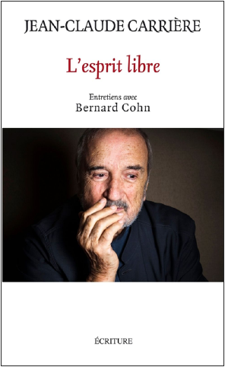
中文书名：《自由的思想》
法文书名：L’Esprit libre
英文书名：A FREE MIND
作 者：Jean-Claude Carriere
出 版 社：Éditions Écriture
代理公司：Archipel /ANA/Connie
出版时间：2021年4月
代理地区：中国大陆、台湾
页 数：312页
审读资料：电子材料
类 型：传记回忆录

内容简介：

他与皮埃尔·埃泰克斯（Pierre Etaix），路易斯·布努埃尔（Luis Bunuel），米洛斯·福尔曼（Milos Forman），彼得·布鲁克（Peter Brook），电影院，戏剧，印度，墨西哥的合作：让·克劳德·卡里埃尔(Jean-Claude Carriere)充满了友谊和热情。在这些采访中，他讲述了他整个不可思议的人生。一个经历了20和21世纪最佳杰作的男人！

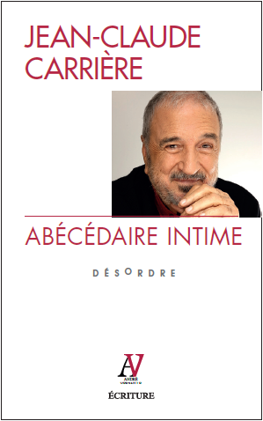
中文书名：《个人的入门书。无序》
法文书名：Abécédaire intime. Désordre
英文书名：A PERSONAL ABECEDARIUM. DISORDER
作 者：Jean-Claude Carriere
出 版 社：Éditions Écriture
代理公司：Archipel /ANA/Connie
出版时间：2021年4月
代理地区：中国大陆、台湾
页 数：448页
审读资料：电子材料
类 型：传记回忆录

内容简介：

作家、编剧、词曲作者、翻译家、导演，但最重要的是，他还是一个讲故事的人：让-克劳德·卡里埃尔(Jean-Claude Carriere)体现了好奇心和文化。一个真正充满激情的人，甚至涉及到天体物理学，这个觉醒的梦想家“遇见”了他们所有人；从他改编的作家(巴尔扎克，昆德拉……)到他的朋友，如翁贝托·艾柯，甚至达赖喇嘛。

在这本私密的书中，他描绘了80年的发现和旅行，从他在法国南部的童年到好莱坞制片厂。他通过印度和皮加勒地区，从阿拉贡到瓦伊达，从杜瓦诺到莎士比亚。

谢谢您的阅读！
请将回馈信息发至：萧涵糠(Connie Xiao)
安德鲁﹒纳伯格联合国际有限公司北京代表处
北京市海淀区中关村大街甲59号中国人民大学文化大厦1705室, 邮编：100872
电话：010-82449325
传真：010-82504200
Email: Connie@nurnberg.com.cn
网址：www.nurnberg.com.cn
微博：http://weibo.com/nurnberg
豆瓣小站：http://site.douban.com/110577/
微信订阅号：ANABJ2002


